TERMO DE REFERÊNCIA (BENS)
Nº 03/2023

Da: Secretaria Municipal De Obras e Serviços Públicos

Para: Departamento de Licitação

Encaminhamento: Pregoeira Ou Presidente Da Comissão Permanente Da Licitação

Assunto: Aquisição de padrão completo de entrada de energia elétrica (CEMIG)

Objeto: Formalização de Processo Licitatório na modalidade Registro de Preços para aquisição de padrão completo de entrada de energia elétrica conforme normas técnicas da Concessionaria de energia local, para atender as demandas de diversas Secretarias, departamentos, unidades de saúde, unidades educacionais, unidades de atendimento social, centros esportivos, entre outros, do Município de Arcos/MG.

Justificativa:
Justifica-se a aquisição de padrões completos de entrada de energia elétrica para substituição de padrões deteriorados pelo tempo e também para novas instalações.
As quantidades solicitadas foram baseadas nas projeções das ligações novas pretendidas e dos padrões que necessitam de reparos a serem realizadas em bens públicos.

Da Especificação do Objeto:

Item | Descrição do Produto | Qnde de  Serviço | Unidade de Medida
01 | Padrão completo de entrada com caixa com lente com disjuntor monopolar de 40A (para instalação no poste da CEMIG - Rede aérea)  O disjuntor deve ser de um dos modelos e fabricantes constantes do Manual do Consumidor nº 11 da CEMIG.  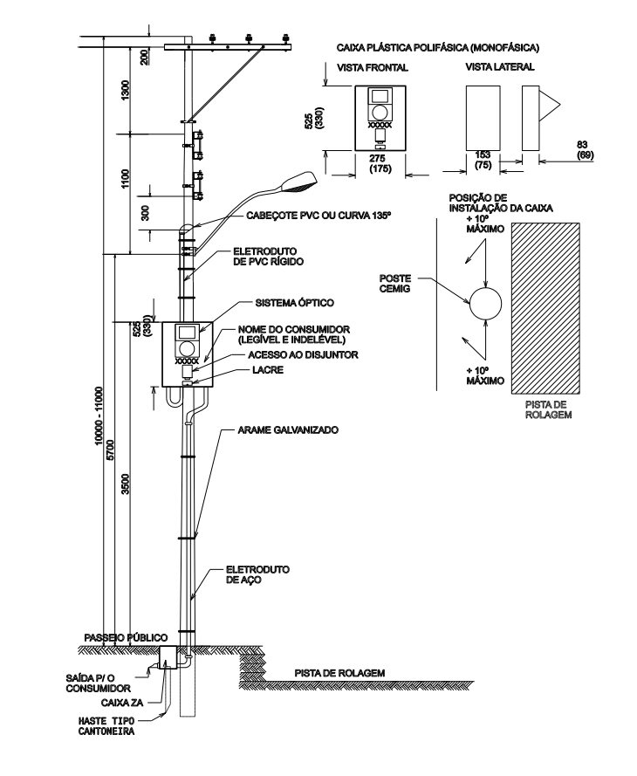 | 10 | Unidades
02 | Padrão completo de entrada com caixa com lente com disjuntot tripolar de 100A (para instalação no poste da CEMIG - Rede aérea)  O disjuntor deve ser de um dos modelos e fabricantes constantes do Manual do Consumidor nº 11 da CEMIG. | 5 | Unidades
03 | Padrão com ramal de ligação aéreo com Disjuntor Tripolar de 100A - Ligação A 2 e 3 Fios - Padrão de entrada pré-fabricado em aço.  Altura de 3,5 metros do poste de entrada  Altura de 1,5 metros da caixa de medição  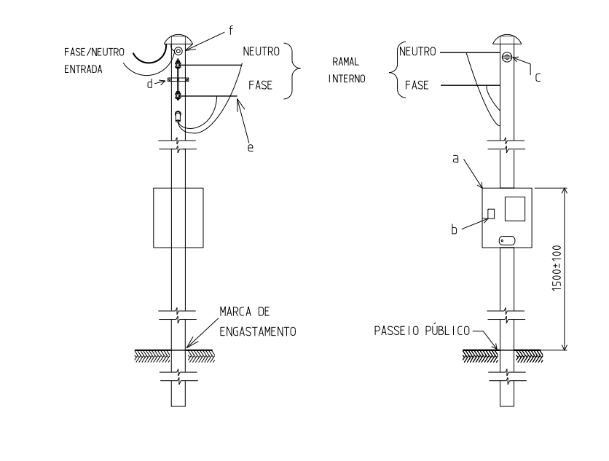 | 3 | Unidades
Requisitos Necessários:
Toda documentação jurídica, fiscal e trabalhista, necessária estará contida no Edital, e no site da Prefeitura Municipal de Arcos.
Condições de Execução:
A entrega deverá ser realizada no prazo máximo de 15 (quinze) dias corridos a partir do recebimento da ordem de compra.
É obrigatório entregar a nota fiscal junto com a entrega do produto. Não serão aceitas notas fiscais enviadas por email para fim de recebimento.
A entrega dos produtos será feita no Almoxarifado Central da Prefeitura – Rua Capitão José Apolinário nº 1345, Bairro Brasília Arcos, MG, ou em outro endereço informado na Ordem de Compra, podendo ser no perímetro urbano e zona rural do Município.
O horário para prestação de serviço é de 7h as 11h e de 13h as 17h, de segunda-feira a sexta-feira, ou outro horário estipulado na ordem de execução de serviço.
As Secretarias ou Departamentos requisitantes, não autorizarão o serviço fora do horário de funcionamento.
A empresa ficará responsável pela entrega dos produtos, mesmo em locais que contenham mais de 1 (um) piso.
Os padrões devem respeitar os critérios estabelecidos pela Concessionaria de energia, CEMIG Distribuição S.A.
No caso de reprovação do produto, a empresa terá 05 (cinco) dias corridos para regularização do mesmo. A retirada do produto é por conta da Contratada.
Os produtos devem ser entregues com no máximo 1/3 (um terço) da validade transcorrido, sob pena de devolução. Para itens como maquias e equipamentos, deverá ter garantia de pelo menos 6 (seis) meses pelo fornecedor a partir da data de entrega.
A entrega dos produtos será parcelada, de acordo com a demanda de cada Secretaria, informado na ordem de compra.
Gestão e Fiscalização do Contrato:
O CONTROLE, AVALIAÇÃO, VISTORIA E FISCALIZAÇÃO, ficará a cargo do fiscal do contrato, indicado pelo Secretário Responsável por cada Secretaria, onde poderá exigir informações adicionais que julgue necessário desde que a solicitação seja feita por escrito.
Fiscal:
Poderá ser designado outro fiscal além do mencionado abaixo
Local:  Almoxarifado de Obras | Responsável:  Felipe Augusto Franco Dias | Contato:  37 999274532 | MASP  1141937/1

Forma de Pagamento:
O CONTRATANTE realizará o pagamento no prazo de 30 (trinta) dias, contado da prestação do serviço e da apresentação do documento fiscal correspondente, acompanhado da respectiva ordem de execução de serviço,
Não será efetuado qualquer pagamento à contratada, em caso de descumprimento das condições de habilitação e qualificação exigidas na licitação.
É vedada a realização de pagamento antes da execução do serviço ou se o mesmo não estiver de acordo com as especificações deste instrumento.
Os pagamentos encontram-se ainda condicionados à apresentação das seguintes comprovações dos documentos:Documentação relativa à regularidade para com a Seguridade Social (INSS), Fundo de Garantia por Tempo de Serviço (FGTS), Trabalhista e Fazendas Federal, Estadual e Municipal e Certidão Negativa do Contribuinte Municipal.
As condições completas para pagamento estarão contidas no edital.

Condições Gerais:
É de total responsabilidade da empresa vencedora, durante a execução do contrato, informar com antecedência a administração pública qualquer alteração na situação cadastral (mudança de CNPJ e/ou alteração na Razão Social) da empresa, sob pena de suspensão dos créditos devidos até a regularização dos dados cadastrais.
Reserva-se o direito da Contratante em não aceitar o serviço em desacordo com o previsto neste Termo de Referência ou em desconformidade com as normas legais ou técnicas pertinentes ao seu objeto, podendo rescindir a contratação.
Esta(s) secretaria(s) assume(em) a responsabilidade exclusiva pelas especificação dos materiais/serviços, não sendo atribuída à Pregoeira, equipe de apoio e Departamento de licitações, quaisquer culpabilidades neste sentido.

Arcos, 07 de fevereiro de 2023.

Concordância com o Termo de Referência

_________________________________
Daniel Ribeiro de Mendonça
Secretário Municipal de Obras e Serviços Públicos

